СОВЕТЫ РОДИТЕЛЯМ

ПО ПРЕДУПРЕЖДЕНИЮ НАРУШЕНИЙ ОСАНКИ У ДЕТЕЙ

Осанка — привычное положение тела ребенка, его манера держаться. Правильная осанка имеет огромное значение в жизнедеятельности человека, поскольку она способствует нормальному функционированию жизнеобеспечивающих систем организма и помогает избегать поздних нарушений опасных для здоровья. Поэтому осанка является одним из важных показателей здоровья и существенным критерием гармоничности развития ребенка. В связи с выше изложенным профилактика нарушений осанки у детей имеет большое значение.
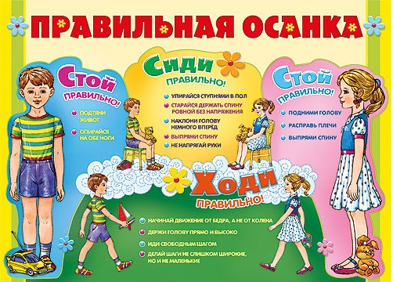
С целью предупреждения нарушений осанки у детей необходимо придерживаться следующих рекомендаций:
1. Ребенок должен спать на ровной и твердой постели. Длина кровати должна быть больше роста ребенка на 20-25 см, чтобы можно было спать с вытянутыми ногами. Подушка не должна быть высокой и чрезмерно мягкой.
2. Необходимо, чтобы мебель соответствовала росту ребенка.
3. Во время различных занятий и игр следует обеспечить хорошую освещенность.
4. В повседневной жизнедеятельности необходимо контролировать позу ребенка при ходьбе, стоянии, занятии с игрушками, езде на велосипеде, чтении и письме, напоминая ему о правильном положении тела и отдельных его звеньев.
5. Значительную роль в профилактике нарушений осанки играет рациональный суточный режим жизнедеятельности (полноценный сон. регулярное питание, правильное чередование различных видов деятельности, оптимальный уровень двигательной активности, прогулки на открытом воздухе и т.п.).
6. Следует систематически использовать упражнения, направленные на укрепление мышечного корсета.
Упражнения для укрепления мускулатуры спины
и формирования правильной осанки.
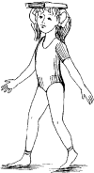 | С книгой на голове  Ребёнок кладёт книгу на голову и, выпрямившись, ходит по кругу. Нельзя прикасаться рукой к книге или ронять ее. Вместо книги на голову можно положить какой-нибудь другой предмет.  Следите, чтобы ребенок шел правильной размеренной походкой и предмет не падал у него с головы.

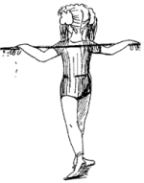 | Коромысло  «Раньше, когда на всю деревню был один колодец, девушки носили воду в ведрах, которые висели с двух сторон на коромысле, а сами коромысла клали на плечи. Представь себе, что ты несешь такую тяжесть. Походи с палкой на плечах, распрямив плечи и спину. Будь очень внимателен, не разлей воду!»  Ребенок выполняет упражнение.

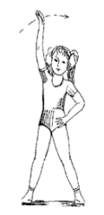 | Ветряная мельница  Ребенок встает, слегка расставив ноги. Одну руку кладет на пояс, другую поднимает вверх и начинает описывать ею круги, постепенно убыстряя темп, изображая «крыло ветряной мельницы».  Ребенок вертит рукой, касаясь уха и ноги, вперед и назад, в зависимости от того, «куда подует ветер». Потом описывает круги двумя руками одновременно.

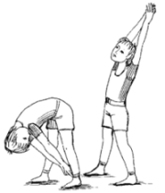 | Дровосек  Ребенок встает, слегка расставив ноги; представляет, что в руках у них топор; делает большой взмах и сильно ударяет «топором» по воображаемому чурбану.  Повторяет упражнение не менее 10 раз.

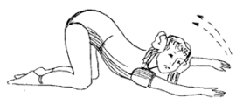 | Любопытный котенок  Ребенок вытягивает руки вперед, становится на колени, а затем садится на пятки. Наклоняется, опершись об пол руками, как можно ниже, почти касаясь его носом. В таком положении ребенок начинает передвигаться, перебирая руками сначала в одну сторону, а потом в другую. Повторяет движение несколько раз, при этом озирается по сторонам, как «крадущийся котенок». Под конец, котенок, не найдя ничего интересного, опять садится на задние лапки».

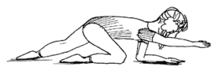 | Кошка ловит мышей  «Когда кошка отправляется ловить мышей, она плотно прижимается к полу и тихо ползет вперед, сначала вытягивая переднюю лапу, а затем и заднюю. Лапы она ставит совсем бесшумно, потому что у мышей очень хороший слух. Попробуйте и вы проползти, как кошка. Кто будет тише всех ползти, тот больше всех поймает мышей».ребенок выполняет упражнение

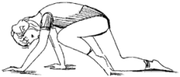 | Щенок  Ребенок становится на коленки и ходит на четвереньках, как это делают щенки. При каждом шаге он подтягивает вперед колено, стараясь коснуться им носа.

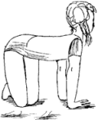 | Любопытный щенок  Ребенок становится на колени, опершись обеими руками об пол; поворачивает туловище в одну сторону и смотрит, что там делается. Затем поворачивается в другую сторону и смотрит, что происходит там. Движение вправо и влево надо делать, стоя на четвереньках.  Следите, чтобы ребенок не прогибал спину.

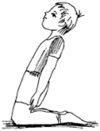 | Стойкий оловянный солдатик  «Плывет по реке лодочка, а в ней оловянный солдатик. Вдруг подул резкий ветер, и началась качка. Но ничего не страшно отважному солдатику. Хочешь стать таким же стойким и сильным, как оловянный солдатик?  Для этого встань на колени, руки плотно прижми к туловищу. Вдруг подул сильный ветер - наклонись назад, как можно ниже, держи спину прямо, а потом выпрямись. Повтори 3 раза. А теперь можно сесть на пятки и отдохнуть».

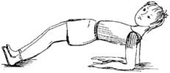 | Маленький мостик  «Шли ежата по лесу. Перед ними ручей. Как перебраться через него? Давайте поможем им: построим мостики через ручей.  Лягте на спину, не отрывая плеч и ступней ног от пола, приподнимите туловище. Ладонями рук, согнутых в локтях, поддерживайте спину. Держите, держите спинку, пока ежата не перебегут на другой берег».  Ребенок выполняет упражнение.

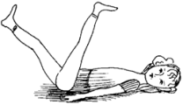 | Ножницы  «Давай представим, что наши ноги - ножницы. Лежа на животе, поднимай поочередно прямые ноги вверх-вниз. Чтобы ножницы хорошо резали, ноги должны быть прямыми. Ляг на спину, отдохни». Повторить упражнение 3

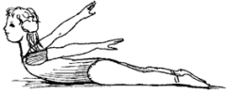 | Птица  «Лежа на животе, подними руки вверх - в стороны, прогнись. Маши руками, как птица крыльями. Мы полетели! Давай отдохнем. Ляг на живот, опусти руки. Отдохнем и снова продолжим полет».Повторить упражнение 2-3 раза

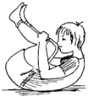 | Качалочка  «На лес ной полянке играли медвежата, смешно качаясь на спине. Давай попробуем и мы покачаться! Ляг на спину, ноги вместе. Сгибая ноги, прижми колени к груди и обхватив их руками. Покачайся на спине вправо-влево. Когда устанешь - отдохни».Повторить упражнение 3 раза.

